金码系列管理软件
简易操作手册

第一章 后台管理系统流程
销售查询
基本信息
商品类别
仓库设置
库存查询
商品信息
进货入库
前台销售
日结
盘点操作
供应商
数据备份

（后台简单操作流程图）

第二章 后台管理操作说明

一、基本信息
打开基本信息页面，首先点【增加】，然后编辑基本信息，最后点【保存】。
例如：添加 品牌、颜色、尺码、面料、单位……
二、基础设置
可对商品的基本信息做初步的基础设置，如下图：
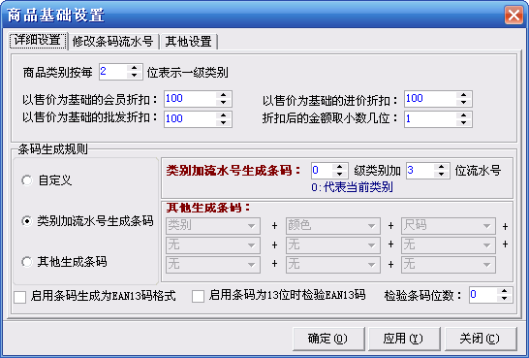
商品条码生成根据用户的实际情况可以自己设定：
自定义：就是在“商品信息”界面商品入档时商品条码由用户自己输入，确定条码没错时前台销售时才能刷到此商品。（适用于：用户衣服等商品的条码是固定的，即用户进货时供应商有提供商品的条码）
类别加流水号生成条码：这个是根据客户的商品没有条码或条码要根据自己的需要来定时，可用此来设定；
例如： 0级类别就是指当前类别的编号（2位）+3位流水号 是按流水顺序生成条码；当然多数用户可以根据自己的需求进行设定。
其他生成：就是根据商品的基本信息来组合生成商品的条码。
例如： 类别（2位）+颜色（2位）+ 尺码（2位）+款号（6位）= 商品编码（12位）

以售价的折扣：主要是体现在商品入档时，根据这里的设定值以售价为基础的折扣生成相关的价格。
三、商品类别
1、增加大类
点【增加大类】，然后在右边的编辑框里输入相应信息，最后点【保存】。
例如：大类---上衣、衬衫、T恤……
2、增加小类
选中要增加小类的大类，然后点【增加小类】，接着在右边的编辑框里输入相应信息，最后点
【保存】。
例如：小类---男上衣、女上衣……
如下图：
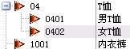
四、仓库设置
仓库设置的操作请参照商品类别的设置方法。
五、供应商
打开供应商信息页面，首先点【增加】，然后在右边的编辑框里根据你的供应商信息填写，最后点【保存】。
六、商品信息
打开商品信息页面，首先点【增加】，然后在右下边的编辑框里编辑商品基本信息，最后点【保存】。
如下图：
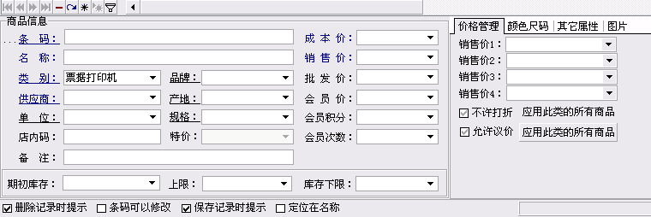
多颜色尺码添加方法：
切换至颜色尺码编辑区，然后点击【多颜色尺码】，弹出如下窗口：
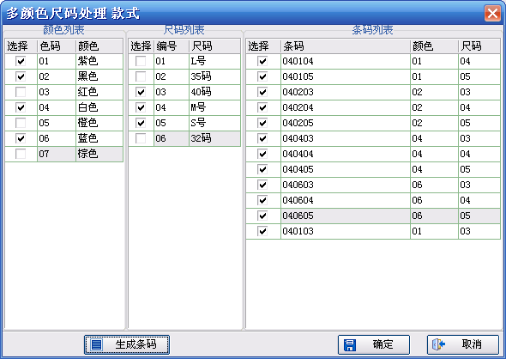
在左侧窗口选择多颜色、尺码，然后点击【生成条码】，右边条码列表框中会根据你选择的组合条码方式自动生成编码。
七、进货入库
1、点击【进货入库】图标，在弹出的“采购进货单”点【增加】或按【F1】，然后选择“进货仓库”、“供应商”；在下面表格区中，在条码栏目中输入商品的编码，或者点击上方的【添加明细】按钮，在弹出的“商品选择”页面中选择你所要入库的商品，可通过双击商品直接添加或通过选择多件商品至下表中（需把的勾去掉）。
2、在“采购进货单”中对相应的商品修改其入库数量然后点击【保存】，最后在确认其入库单据无误后点击【审核】按钮。

八、库存查询
点击【商品库存】图标，在弹出的商品库存查询页中，可对其入库的商品或销售库存的商品进行查询。
操作方式：
1、选择起始日期---结束日期—仓库，点击【查询】。
2、直接点击【查询】-----对当天的库存情况进行查询。
九、盘点操作
操作方式：
1、在【库存管理】模块中，点击【盘点录入】图标。
2、在弹出的盘点录入单窗口中，点击【增加】或按【F1】键，选择盘点仓库，在下面表格区中，在条码栏目中输入盘点商品的编码，或者点击上方的【添加明细】按钮，在弹出的“商品选择”页面中选择你所要盘点的商品，可通过双击商品直接添加或通过选择多件商品至下表中（需把的勾去掉）。
3、在“盘点录入单”中对相应的盘点商品修改其实盘数量然后点击【保存】，最后在确认其入库单据无误后点击【审核】按钮。
4、点击【漏盘处理】，在弹出的“漏盘处理”窗口中，输入起始盘点单号或点击按钮，在弹出的单号选择窗口中选择盘点单号，然后选择结束单号（如下图所示），最后选择盘点仓库，进行查询。
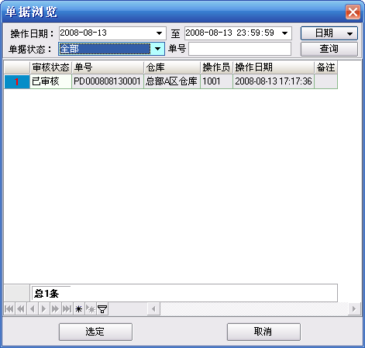
十、销售查询
要进行销售情况查询，须先在前台销售完之后，在后台进行【日结】操作。
在【报表统计】模块中，点击 【销售日报表】或 其它报表进行查询。
十一、系统管理
1、操作员设置（后台管理员）
1）在系统管理模块中，点击操作员图标，在弹出的操作员信息窗口中，可对其进行增加、修改、删除操作；
2）在窗口中点击设置权限组按钮，在弹出的操作员权限窗口中可对相应的操作员权限进行设置；
3）在窗口中点击设置操作员前台权限按钮，在弹出的窗口中可对其进行前台操作权限的设置。
2、数据备份
在系统管理模块中，点击数据备份图标，在弹出的数据备份窗口中，可对其进行手动备份和自动备份设置；
3、收银员设置
1）在销售管理模块中，点击收银员图标，在弹出的收银员信息窗口中，可对其进行增加、修改、删除操作；
2）在权限设置区可对相应的操作员前台权限进行设置；
3）在窗口中点击设置操作员前台权限按钮，在弹出的窗口中可对其进行前台操作权限的设置。

十二、pos机设置
1、业务规则设置
如：商品查询设置、数量累加设置、金额小数点位数设置、负库存销售提示设置……
2、设备接口设置
如：票据打印设置、顾客显示屏与钱箱设置、IC卡读写器设置……
提示：pos58热敏小票打印机选择“通用小票打印机（固定/可变）”，针式票据打印机选择“报表打印小票”，
接口一般选择“LPT1”。
3、打印小票设计
票据头设置、票据尾设置、商品显示设置……
4、会员小票设置
打印会员信息设置、打印客户信息设置
5、其它设置
断网自动上传设置、4舍5入设置、启用交接班次设置、启用条码不允许手工输入、启用打印小票字体格式设置、会员控制设置、自定义小票设计……

第三章 前台销售操作说明
简单交易操作：
一、销售操作
步骤1：扫描商品条形码，若商品没有条形码，必须手工输入商品的编码。
（如果多件商品，直接输入数量，再按 * 键即可）
步骤2：重复步骤1，直至扫描完此笔交易中的所有商品。
步骤3：按【结算】功能键或按【+】键，在弹出的“结帐窗口”中的【输入结款项】栏输入实收金额，然后按【回车】键完成此单交易。
二、退货操作
步骤1：先扫描退货商品条形码；
步骤2：按快捷键【F11】 转换成退货状态
步骤3：按【结算】功能键或按【+】键，在弹出的“结帐窗口”中的【输入结款项】栏输入实退金额或直接按【回车】键完成此单退货交易。
三、折扣操作
步骤1：扫描商品条形码，若商品没有条形码，必须手工输入商品的编码；
步骤2：按快捷键【 / 】，在弹出的折扣窗口中输入折扣；
步骤3：按【结算】功能键或按【+】键，在弹出的“结帐窗口”中的【输入结款项】栏输入实退金额或直接按【回车】键完成此单退货交易。
四、其它操作
其它功能操作快捷键
提示：前台快捷键帮助提示，请按【F1】键来显示和隐藏。

